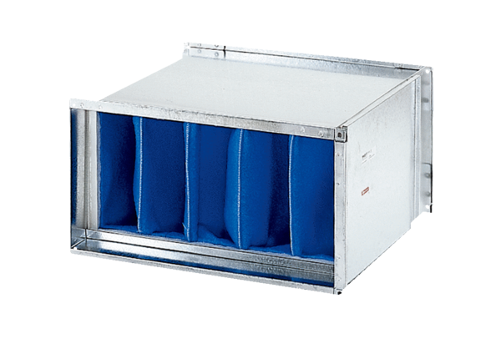Luftfilter TFP 25-7Verpackungseinheit: 1 StückSortiment: D
Artikelnummer: 0149.0068Hersteller: MAICO

